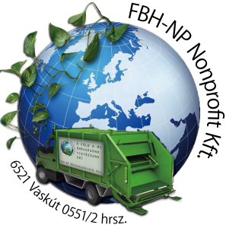
Tájékoztató hulladékudvarba történő hulladék elhelyezésének menetéről

Az FBH-NP Nonprofit Kft tájékoztatja a lakosságot a Mórahalom Városában működtetett hulladékudvarban (6782 Mórahalom, 081/17. hrsz.) történő hulladékok elhelyezésének menetéről.

A hulladékudvarokban a háztartásokban keletkező szelektíven gyűjtött hulladékok átvételét, munkatársaink abban az esetben tudják teljesíteni, amennyiben a behozni kívánt hulladék megfelelően szétválogatásra került.

FONTOS! A hulladékudvar igénybevétele minden olyan lakos számára térítésmentes, aki felmutatja az FBH-NP Nonprofit Kft. szolgáltatási területéhez tartozó településre vonatkozó lakcímkártyáját és a hulladékszállítási díjról szóló számláját (vevőazonosító igazolására).

Meghatalmazott személy által történő hulladék elhelyezése esetében szükséges az ingatlanhasználó által meghatalmazást készíteni, illetve az adott ingatlanhasználó lakcímkártyája és a hulladékszállítási díjról szóló számlája.

Az egy háztartásban élők esetében elegendő a felhasználási hellyel azonos címre szóló lakcímkártya felmutatása.

Fenti dokumentumok bemutatása a hulladék elhelyezésének kötelező adminisztrációjához szükséges, annak hiányában a hulladékot nem áll módunkban átvenni!

Megértésüket köszönjük!
FBH-NP Nonprofit Kft.

FBH-NP Nonprofit Kft.
6521 Vaskút, 0551/2. hrsz.
E-mail cím: fbhnpkft@fbhnpkft.hu
Telefonszám: 79/524-821
Web: www.fbhnpkft.hu

